《安全评价报告信息公布表》
机构名称 | 重庆市安全生产科学研究有限公司 |  |  |  |  | 资质证号 |  |  |  | APJ-（渝）-001
委托单位 | 中铁二院工程集团有限责任公司
项目名称 | 万云线输气管道涉西安至重庆高速铁路迁改工程安全评价
项目类别 | 预评价 □现状评价 □验收评价 □其他
所属业务类别 |  | 陆上管道运输
安全评价过程控制情况
安全评价项目管理 | 项目组组长 |  |  |  | 技术负责人 |  |  |  |  |  | 过程控制负责人
安全评价项目管理 | 唐波 |  |  |  | 陈美宝 |  |  |  |  |  | 冯皓
编制过程 | 报告编制人 |  |  | 报告提交日期 |  |  |  | 报告审核人 |  |  |  | 报告审批人
编制过程 | 易安柯 |  |  | 2024.3 |  |  |  | 段美满 |  |  |  | 徐茂
姓 名 | 认定专业 |  | 安全评价师从业识别卡/证书编号 |  |  |  |  | 注册安全工程师  注册证号 |  |  |  |  | 是否专职
唐 波 | 机 械 |  | S011053000110192003004 |  |  |  |  |  |  |  |  |  | 是
易安柯 | 油气储运 |  | S011053000110193002441 |  |  |  |  |  |  |  |  |  | 是
雷 楠 | 油气储运 |  | S011053000110193002251 |  |  |  |  |  |  |  |  |  | 是
钟 兢 | 工艺设备与控制 |  | 1700000000201054 |  |  |  |  |  |  |  |  |  | 是
刘文娟 | 自动化（仪表） |  | 1700000000201153 |  |  |  |  |  |  |  |  |  | 是
闫云光 | 电 气 |  | S011053000110192002943 |  |  |  |  |  |  |  |  |  | 是
刘菊梅 | 防 腐 |  | 1500000000100202 |  |  |  |  |  |  |  |  |  | 是
何文勋 | 安 全 |  | S011053000110193002272 |  |  |  |  |  |  |  |  |  | 是
项目简介 | 本项目新建万州区熊家镇万云线输气管道156m，起于拟建A01桩，止于拟建A04桩。按《输气管道工程设计规范》（GB50251-2015）设计。改线管道规格D323.9×8mm，管材采用L360N PSL2无缝钢管，设计压力6.3MPa，配套建设阴保、防腐等安全保护设施。报废原万云线输气管道95m，均位于熊家镇境内  现场勘察照片：  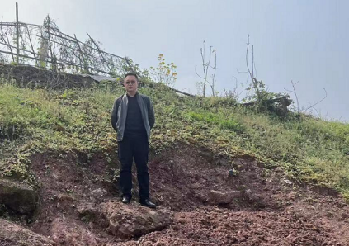
现场开展工作情况 | 勘验人员 |  | 勘验时间 |  |  |  | 勘验任务 |  | 勘验中的问题
现场开展工作情况 | 易安柯 |  | 2023.10
现场开展工作情况 | 唐波

